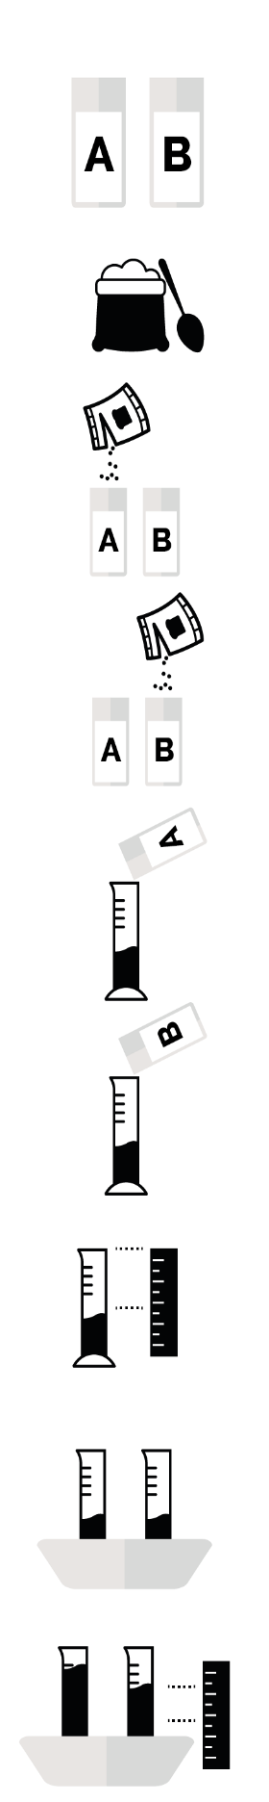
- Etiquete um dos copos de plástico com a letra A e outro com a letra B
- Adicione quatro colheres de chá de farinha a cada copo
- Adicione uma quantidade suficiente de solução de levedura ao copo A e mexa bem até parecer um batido de leite espesso
- Adicione uma quantidade suficiente de solução de levedura e açúcar ao copo de plástico B e mexa bem até parecer um batido de leite espesso
- Despeje o conteúdo do copo A na proveta graduada A até atingir cerca de 30 ml
- Despeje o conteúdo do copo B na proveta graduada B até atingir cerca de 30 ml
- Registe a altura exata da massa em cada recipiente graduado
- Coloque ambas as provetas graduadas numa bacia de água quente
- Meça a altura da massa a cada 5 minutos durante 30 minuto
Experiência

Corrida de Fermentos

FI1 – Fichas Informativas da Experiência Corrida de Fermentos

